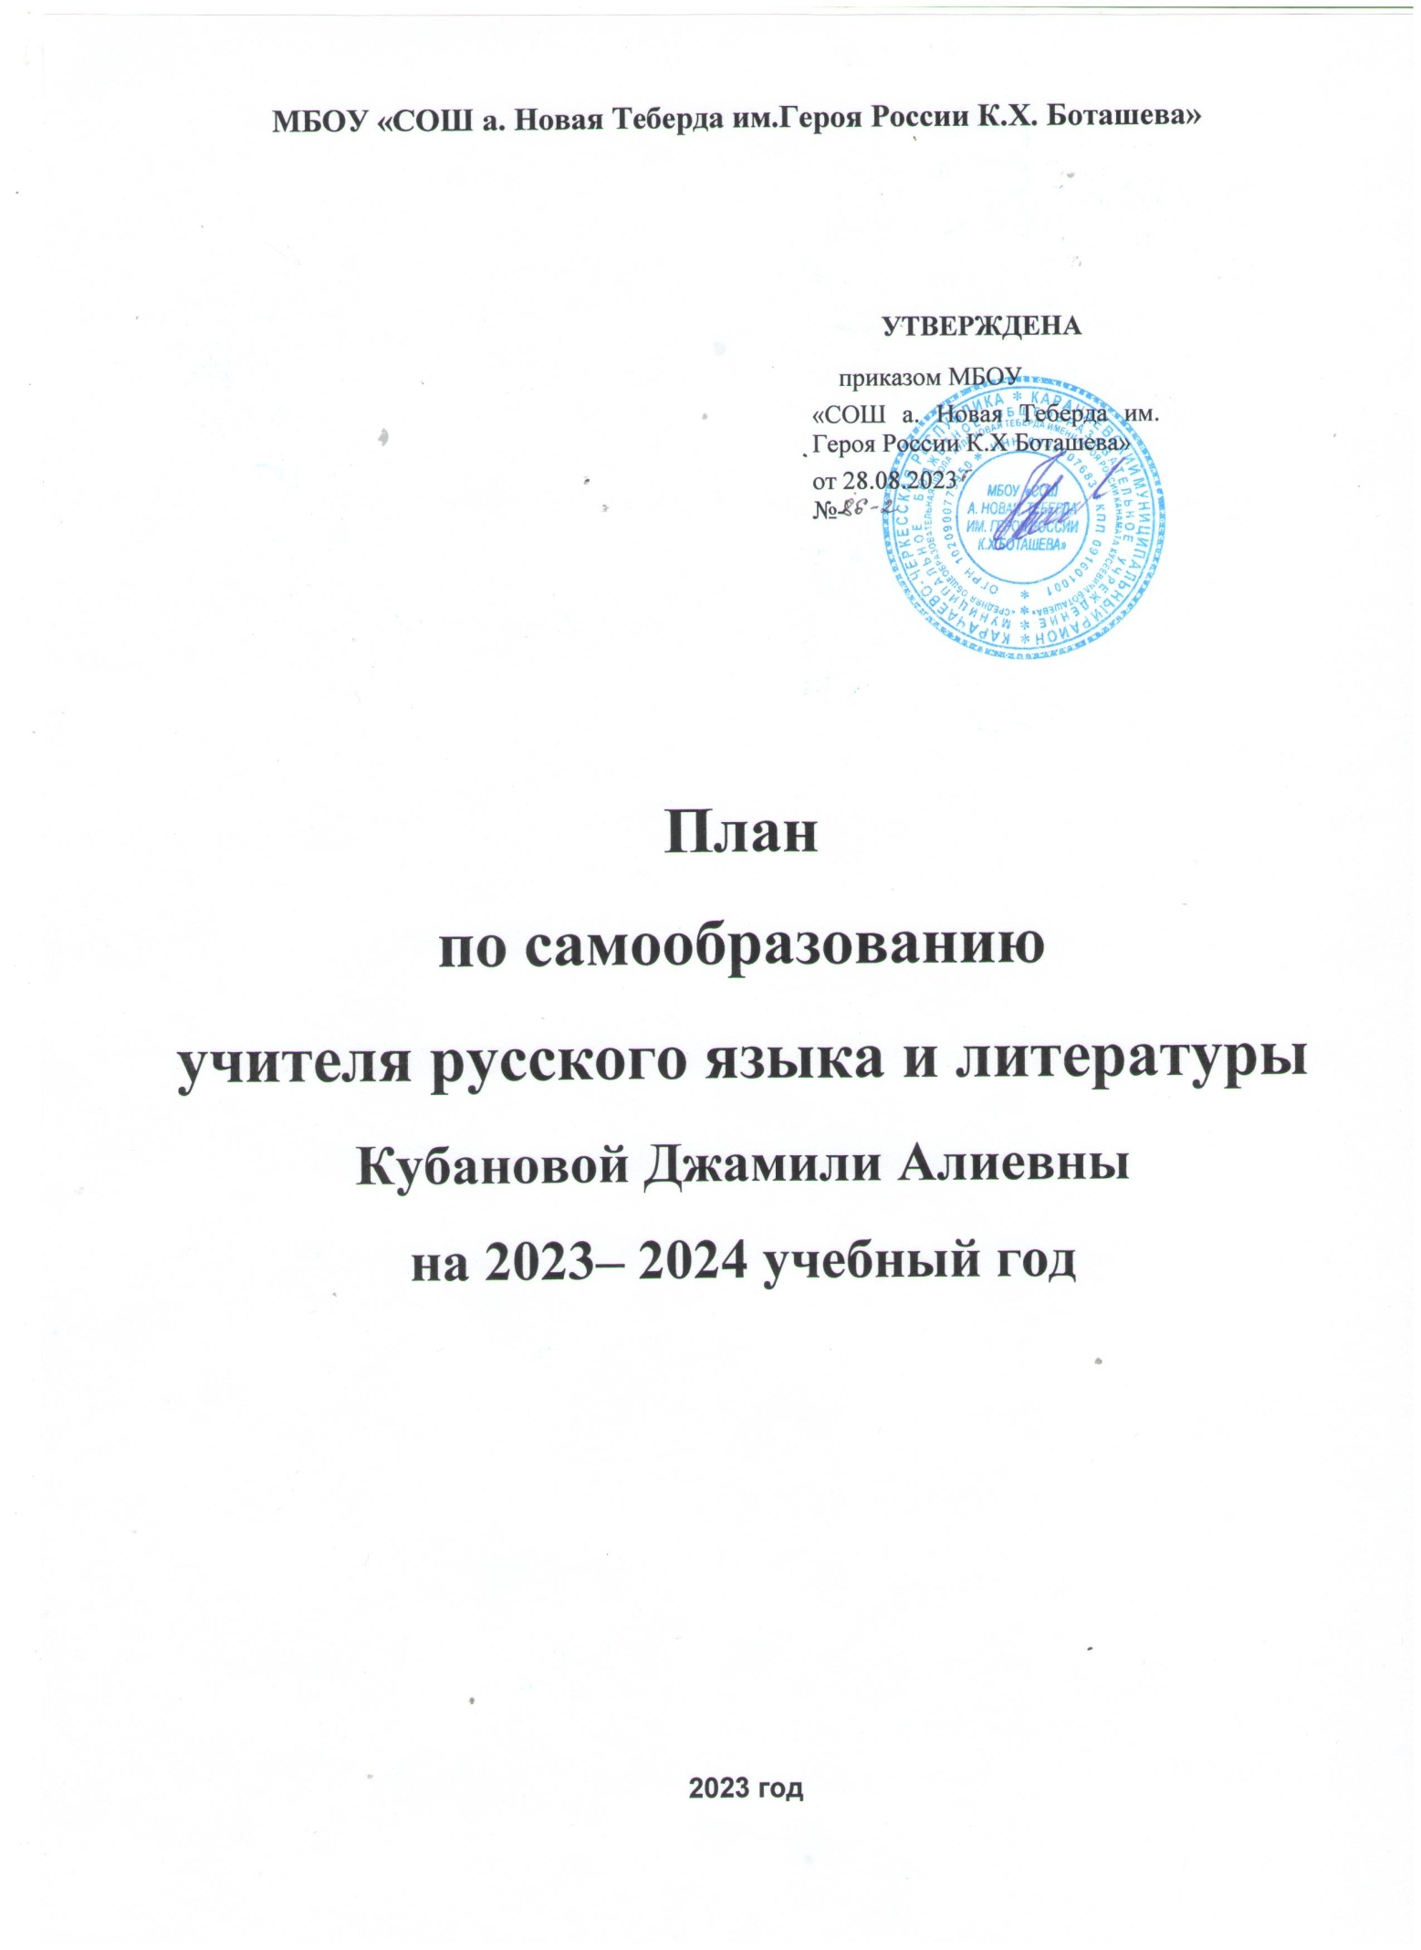

**ЛИЧНАЯ КАРТА УЧИТЕЛЯ**

Ф. И. О. учителя: Кубанова Джамиля Алиевна

Дата рождения: 28.06.2000 г.

Образование (когда и какое учебное заведение окончил):студентка

Карачаево –Черкесский государственный университет

Занимаемая должность: учитель русского языка и литературы

Педагогический стаж: 0 лет

Квалификационная категория: нет

**Тема самообразования: "**«Формирование речевой компетенции учащихся на уроках русского языка и литературы»

**Цель**: создание условий для формирования базовых навыков самообразования самоорганизации и самовоспитания, которые обеспечат готовность к освоению содержания основного и полного общего среднего образования, раскрытия интеллектуальных творческих возможностей учащихся через освоение фундаментальных знаний основного общего образования.

**Самоорганизация**– это свойство личности мобилизовать себя, целеустремлённо, активно использовать свои возможности для достижения промежуточных и конечных целей, рационально используя время, силы, средства.

Самоорганизация – качество сложное, оно выражается в свободе от внешних влияний и принуждений. Это способность подчинять свое поведение собственным взглядам, готовность осуществлять деятельность без опоры на постороннюю помощь.

Говоря о формировании у школьников самоорганизации, необходимо иметь в виду две тесно связанные между собой **задачи.**

**Первая** их них заключается в том, чтобы развить у учащихся самостоятельность в познавательной деятельности, научить их самостоятельно овладевать знаниями, формировать свое мировоззрение.

**Вторая** — в том, чтобы научить их самостоятельно применять имеющиеся знания в учении и практической деятельности.

В результате многократных повторений одних и тех же действий в определенной последовательности у ребенка вырабатываются необходимые навыки, привычки, которые в дальнейшем прочно закрепляются и способствуют формированию у учащихся самоорганизации.

Важно постоянно учить детей строить отношения друг с другом на основе знаний: умению объяснять, рассказывать, слушать других, оказывать помощь.

**Цели:**

1. Формирование устойчивых мотивов и потребностей школьников к трудовой деятельности, в творческом использовании средств технологии в практической жизни.
2. Повышение профессиональной подготовленности и как следствие, увеличение результативности обучения технологии.
3. Духовно-нравственное развитие и воспитание учащихся.

**Задачи.**

1. Формирование общей культуры воспитанников, развития их нравственных, интеллектуальных, физических, эстетических качеств, инициативности, самостоятельности и ответственности, формирования предпосылок к учебной деятельности.
2. Воспитывать интерес учащихся к занятиям через технологии.
3. Планировать учебно-воспитательный процесс с учетом конкретных условий данного заведения.
4. Формирование учебно-воспитательной работы с учащимися на уровне современных психолого-педагогических, медико-биологических, дидактических и методических требований.
5. Созидательное применение профессионально-педагогических знаний в решении конкретных учебных и воспитательных задач с учетом возрастных, индивидуальных, социально-психологических особенностей обучающихся.
6. Развитие знаний, умений и навыков обучающихся, необходимых для их самостоятельного применения в процессе своего самосовершенствования.
7. Создание условий для гармоничного развития личности и её самореализации на основе готовности к непрерывному образованию.
8. Творческое использование методов, средств и организационных форм учебной, воспитательной, физкультурно-оздоровительной и других видов деятельности обучающихся в соответствии с решаемыми задачами.
9. Формирование рациональных взаимоотношений с учащимися, преподавателями, администрацией.
10. Учёт и оценивание результатов работы с целью определения новых задач.

**Перечень вопросов по самообразованию.**

1. изучение психолого-педагогической литературы;
2. разработка программно-методического обеспечения учебно-воспитательного процесса;
3. проектная и исследовательская деятельность;
4. анализ и оценка результатов своей деятельности и деятельности учащихся;
5. ознакомление и изучение педагогического опыта других преподавателей;
6. планомерное и систематическое совершенствование методов учебно–воспитательного процесса.

**Предполагаемый результат:**

* повышение успеваемости и уровня готовности учащихся по русскому языку;
* повышения мотивации к занятиям по русскому языку;
* подготовка учащихся к Олимпиаде школьного, муниципального, республиканского уровней по русскому языку и их успешное выступление;
* мастер-классы, семинары и выступления на школьных и муниципальных уровнях;
* разработка и проведение занятий по инновационным технологиям;
* создание методик преподавания, педагогических разработок уроков и мероприятий;
* личный пример учащимся.

**Форма отчета по проделанной работе:** обобщение опыта работы на уровне школы. Выступления по обмену опытом работы на заседаниях школьного методического объединения. Выступление на семинарах, мастер-классах, на заседаниях методического объединения учителей. Представление администрации школы отчета с анализом, выводами и рекомендациями для помощи другим педагогам.

**Форма самообразования:** (индивидуальная, групповая, коллективная)

Исходя из основной общеобразовательной проблемы школы, индивидуальной темы по самообразованию мною намечены основные направления работы по самообразованию.

**ПЕРСПЕКТИВНЫЙ ПЛАН САМООБРАЗОВАНИЯ**

-Постоянно знакомиться с современными исследованиями ученых в области преподавания предмета «Русский язык и литература».

-Знакомиться с новыми примерными и авторскими программами по «Русскому языку и литературе», концепциями обучения, их оценками.

-Изучать новую литературу по методике преподавания русского языка.

-Своевременно повышать квалификацию на курсах для учителей русского языка.

-Принимать участие в научно-практических конференциях, конкурсах различных уровней.

-Посещать уроки коллег и участвовать в обмене опытом.

-Периодически проводить самоанализ своей профессиональной деятельности.

-Организовывать и проводить внеклассную деятельность по предмету.

-Посещать семинары, конференции, организованные на разных уровнях.

-Проведение серии открытых мероприятий для анализа со стороны коллег;

- Организация кружковой и внеклассной деятельности по предмету « Русский язык и литература»;

- посредством СМИ следить за инновационными технологиями;

**2.Разработка программно-методического обеспечения образовательного процесса.**

* 1. Разработка рабочих программ по русскому языку, литературе.
  2. Разработка индивидуального плана «Работа с одаренными детьми по подготовке к ОГЭ и ЕГЭ по литературе».
  3. Дидактический материал к урокам литературы.

**3.Обобщение собственного опыта педагогической деятельности.**

1. Оформление портфолио
2. Посещение уроков коллег и участие в обмене опытом.

**4.Участие в системе школьной методической работы.**

1. Участие в проведении заседаний МО, педсоветов, семинаров.
2. Работа с одарёнными детьми, участие в научно-практических конференциях, конкурсах творческих работ, олимпиадах.
3. Участие в работе районных семинаров учителей русского языка и литературы, конкурсов.
4. Проведение Недели русского языка и литературы.
5. Ведение индивидуальной работы с сильными учениками по индивидуальному плану и дополнительной работы с отстающими.

**2022 – 2023 учебный год**

Открытые уроки:

«Причастие как часть речи» 7кл.

Открытые внеклассные мероприятия по предмету:

Литературная игра «Эрудит –лото» для 10 класса.

Выступления на педсоветах, МО, РМО

1. «Формирование речевой компетенции учащихся на уроках русского языка и литературы».
2. «Формирование личностных УУД на уроках литературы».

**2023 – 2024 учебный год**

**Открытые** уроки: Урок по русскому языку на тему: «Главные члены предложения»._________________________________________________________________________________________________________________________________________________________________________________

Открытые внеклассные мероприятия по предмету: Русский язык и литература. Урок-викторина

«В дебрях Филологии».

________________________________________________________________________________________________________________________________________________________________________________________________________________________

Выступления на педсоветах, МО, РМО_______________________________________________________________________

_________________________________________________________________________________________________________________________________________________________________________________________________________________________________

2024 – 2025 учебный год

Открытые уроки:____________________________________________________________________________________________________________________________________________

Открытые внеклассные мероприятия по предмету:________________________________________________________________________________________________________________________________________________________________________________________________________________________

Выступления на педсоветах, МО, РМО____________________________________________

**ПЛАН ОТЧЁТА ПО САМООБРАЗОВАНИЮ**

Учителя русского языка и литературы  _________________________________

1. Литература, изученная по данной проблеме: _______________________________
2. Основные направления в работе:

а) составление памяток, конспектов уроков, сборников текстов, задач, заданий, тестов и др.

б) выступления на методических объединениях по темам: __________________________

в) диагностика результатов применения новых методов и приёмов работы: ______________________________________________________________

3. Анализ успешной реализации целей и задач, поставленных при выборе темы самообразования __________________________________________________________

4. Использование новых образовательных технологий, методов, приёмов как результат работы по самообразованию: ______________________________________________________________

а) какие методы, формы использовали? _____________________________________________________________

б) какой результат достигнут? ______________________________________________________________

5. В каком направлении будут продолжать работу по самообразованию:

а) составление каталога литературы ______________________________________________________________

б) обобщение диагностического материала _____________________________________________________________

в) выступление на МО, педсовете и т.д. ______________________________________________________________

г) обобщение опыта ___________________________________________

другое________________________________________________________